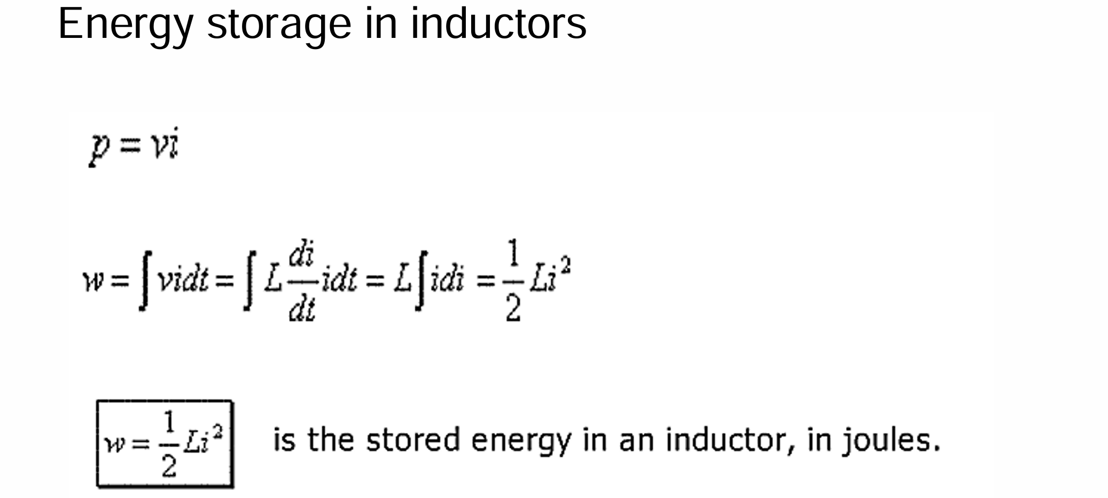
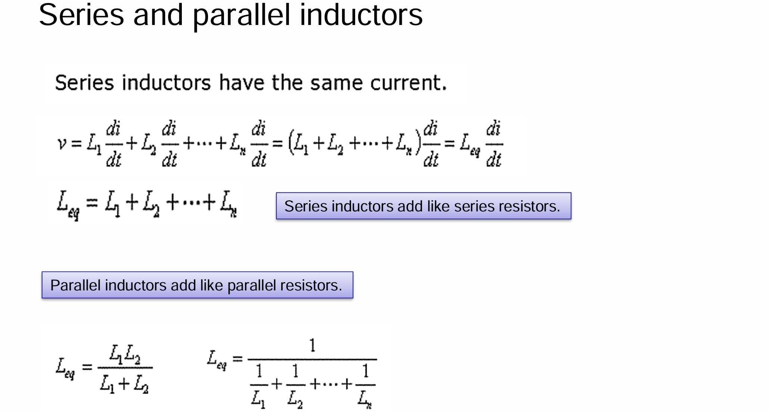
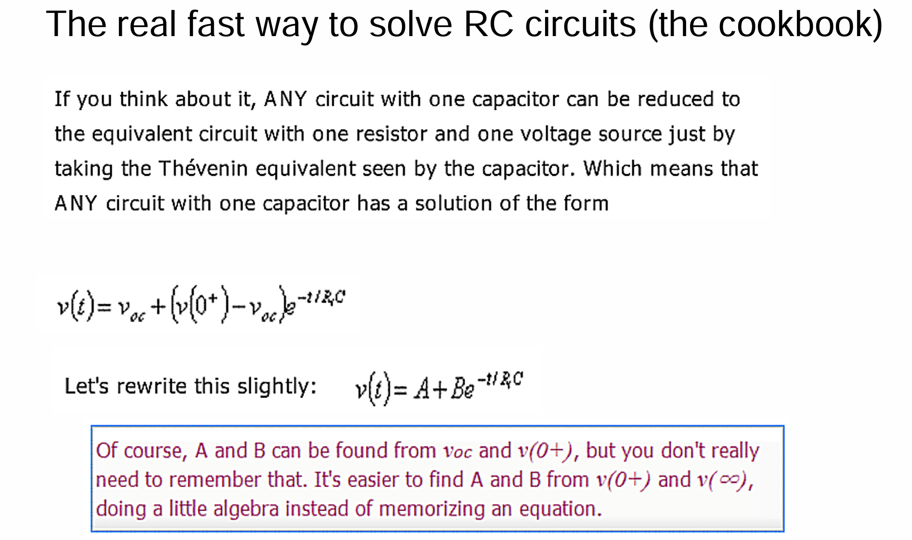
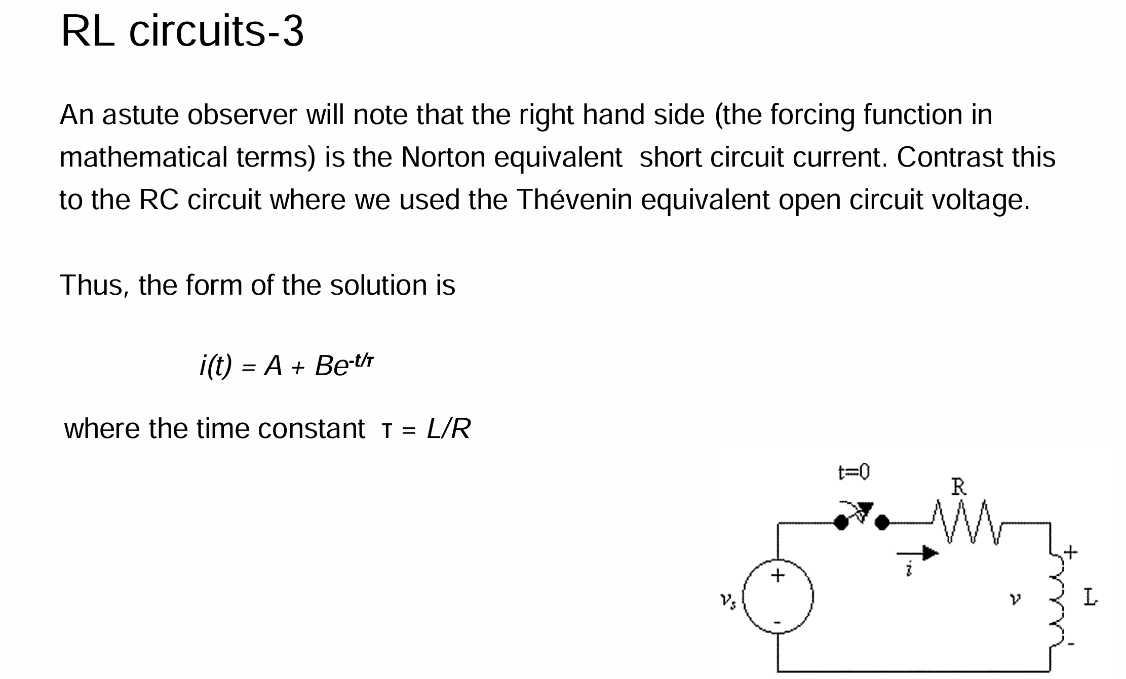
时间常数（Time Constant），通常用希腊字母 $τ$ (tau) 表示，是指电路对状态改变的“反应速度”
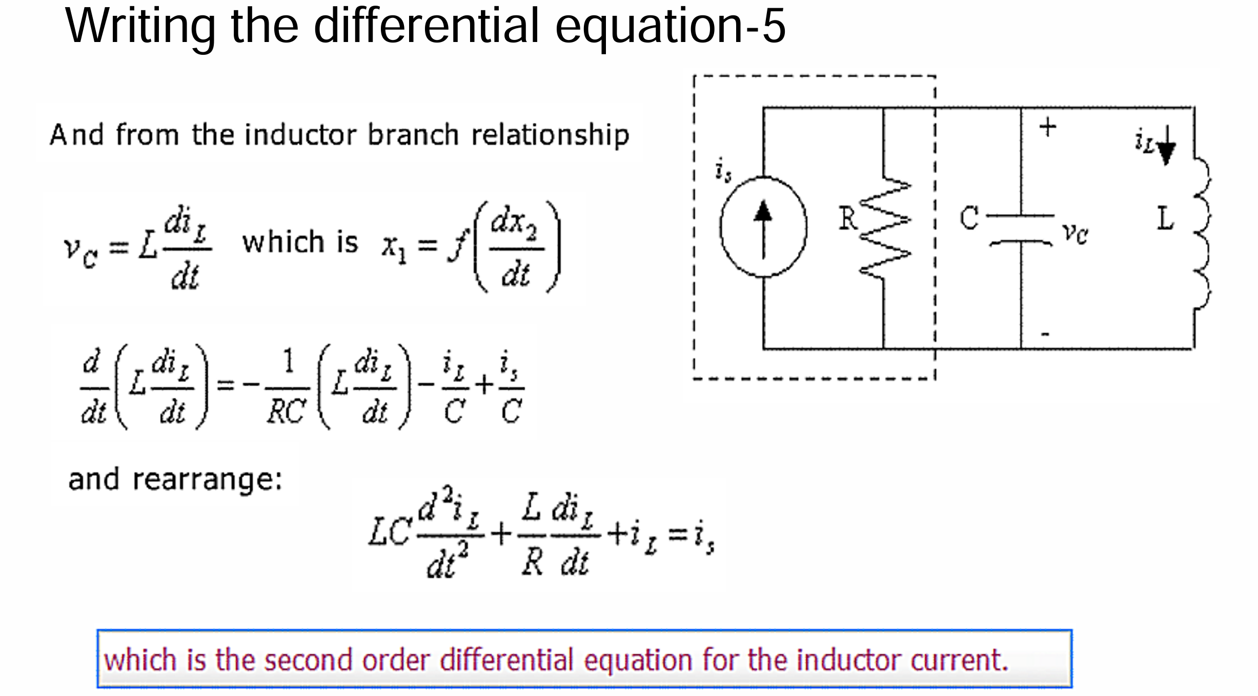
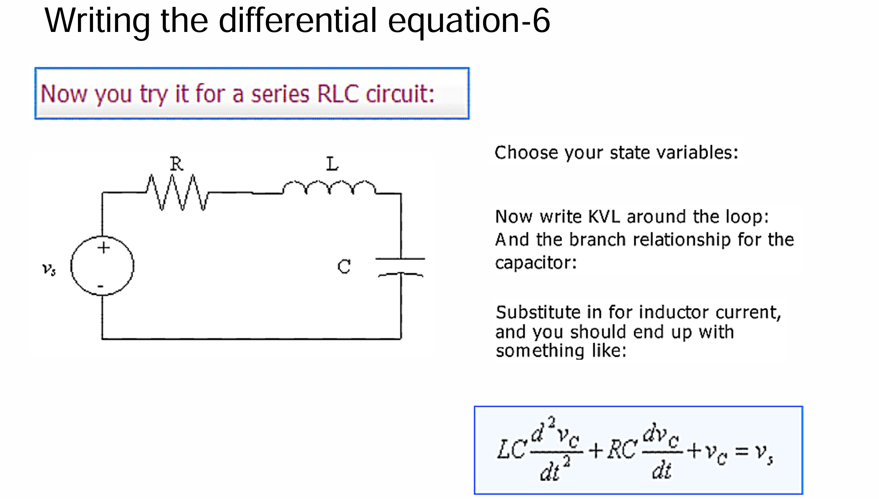
3. 如何计算 $α$ 和 $ω_{o}$？
对于不同的电路结构，计算公式不同，这是最容易出错的地方：
- 并联 RLC：
  - $α=\frac{1}{2RC}$
  - $ω_{o}=\frac{1}{\sqrt{LC}}$
- 串联 RLC：
  - $α=\frac{R}{2L}$
  - $ω_{o}=\frac{1}{\sqrt{LC}}$
$$s_{1,2}=-α±\sqrt{α^{2}-ω_{o}^{2}}$$
① 过阻尼 ($α>ω_{o}$)
特征根为 $s_{1,2}=-α±\sqrt{α^{2}-ω_{o}^{2}}$。
$$v\left(t\right)=A_{1}e^{s_{1}t}+A_{2}e^{s_{2}t}$$
② 临界阻尼 ($α=ω_{o}$)
特征根为 $s_{1}=s_{2}$。
$$v\left(t\right)=D_{1}te^{-αt}+D_{2}e^{-αt}$$
③ 欠阻尼 ($α<ω_{o}$)
引入阻尼震荡频率 $ω_{d}=\sqrt{ω_{o}^{2}-α^{2}}$。
$$v\left(t\right)=e^{-αt}\left(B_{1}\cos{ω_{d}}t+B_{2}\sin{ω_{d}}t\right)$$

1. 无阻尼 (Undamped)
- 条件：$R → ∞$（对于并联电路）或 $R = 0$（对于串联电路）。简单说就是电路中没有电阻。
- 根的特点：两个纯虚根 $s=±jω_{0}$。
- 图像特点：等幅振荡。能量在 L 和 C 之间永无止境地交换，波形是完美的正弦波，振幅永远不减小。
2. 欠阻尼 (Underdamped)
- 条件：电阻值较大（并联）或较小（串联），满足阻尼系数小于振荡频率。
- 根的特点：一对共轭复根 $s=-α±jω_{d}$。
- 图像特点：衰减振荡。电路会像被拨动的琴弦一样来回抖动，但由于电阻在耗能，每一次抖动的幅度都比上一次小，最终趋于零。
3. 临界阻尼 (Critically Damped)
- 条件：刚好处于振荡与不振荡的分界点。
- 根的特点：两个相等的实根 $s_{1}=s_{2}$。
- 图像特点：最快稳定且无振荡。它没有来回的抖动，是电路以最短时间达到最终稳定状态的“完美平衡点”。
4. 过阻尼 (Overdamped)
- 条件：电阻非常小（并联）或非常大（串联），阻力极大。
- 根的特点：两个不相等的负实根 $s_{1}≠s_{2}$。
- 图像特点：缓慢爬升/下降。因为阻力太大，电荷移动非常吃力，电路像掉进了厚重的蜂蜜里，需要很长时间才能磨蹭到稳定值。
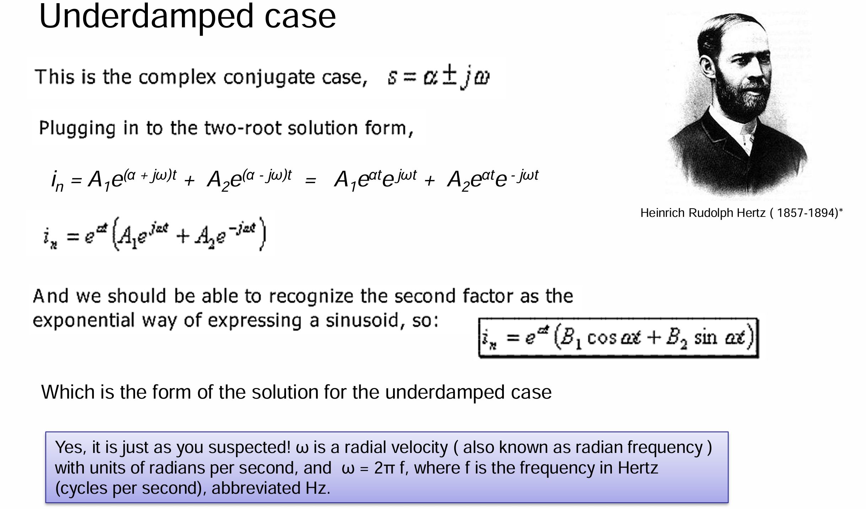
$$B_{1}=A_{1}+A_{2}$$
$$B_{2}=j\left(A_{1}-A_{2}\right)$$
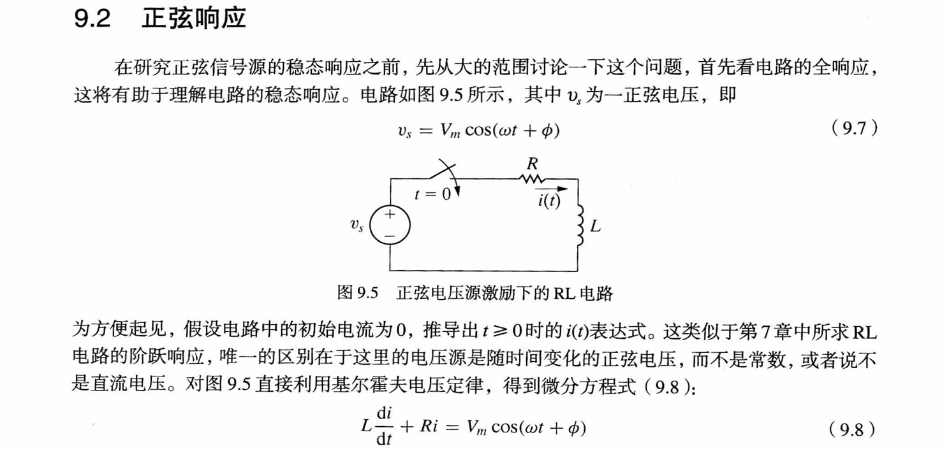
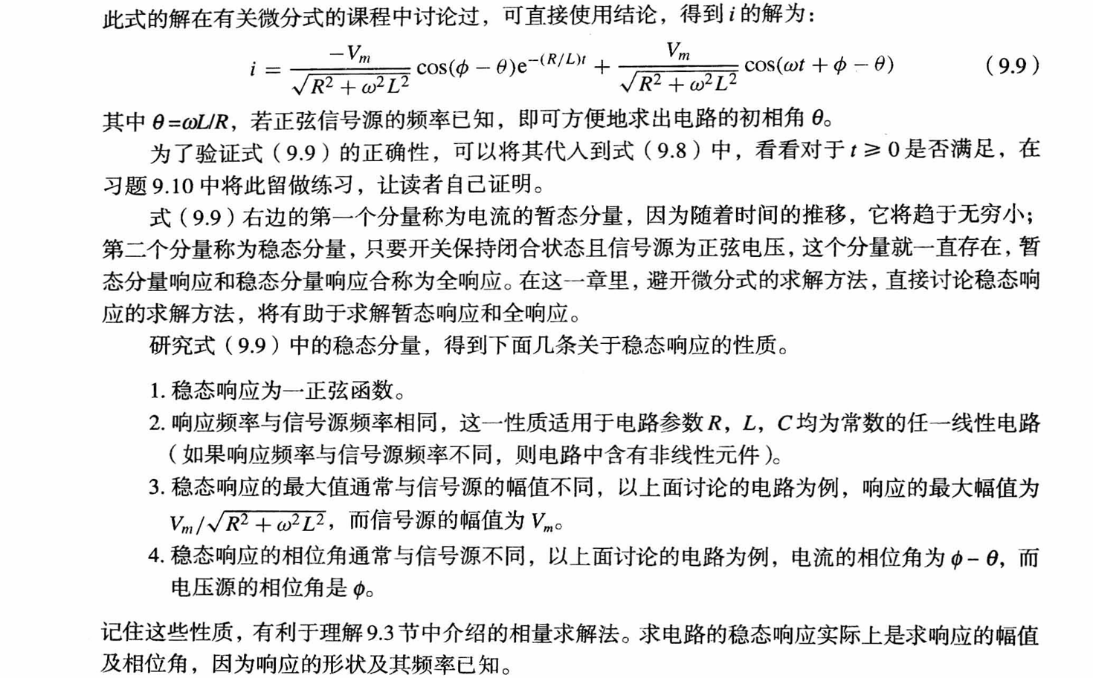
注意θ的表达式，是$θ=\arctan\left(ωL/R\right)$

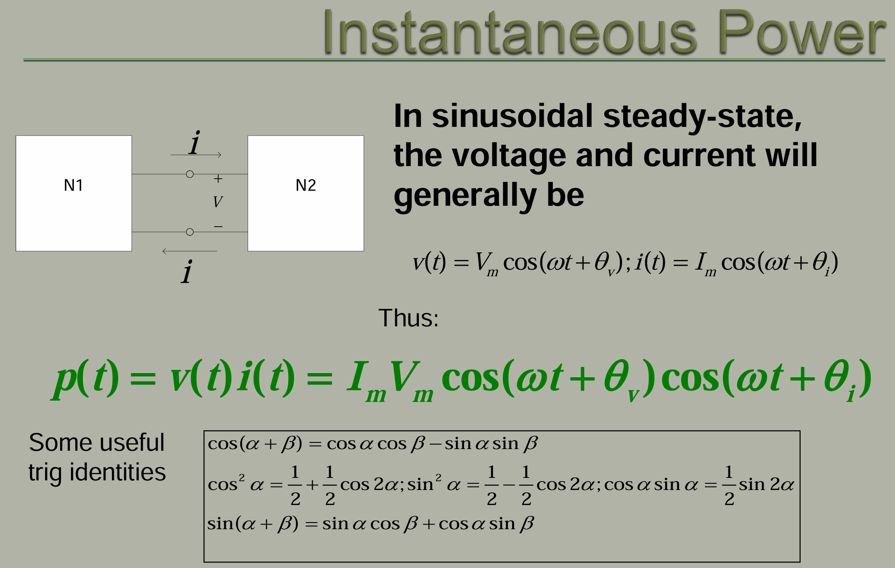
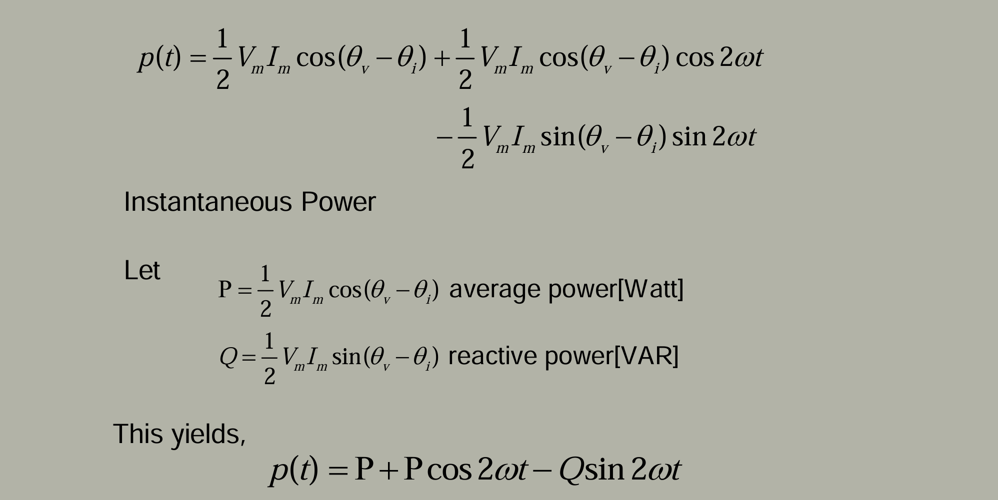
通过积分可知，P就是平均功率

先求出支路电流的有效值 $I_{rms}$。
求有功Active Power：直接找电阻，$P=\sum{I^{2}R}$。
求无功Reactive Power：直接找电感和电容，$Q=\sum{I^{2}X_{}}$。
注意 无功功率是乘以X，也就是说在计算电容的时候，会有一个负号
求视在功率Apparent Power：$S=\sqrt{P^{2}+Q^{2}}$，或者直接 $S=I_{rms}^{2}\left|Z\right|$。
不能直接使用U^2/R或者X来计算，二者都会分压
已知条件 | 复功率 S 公式 | 得到的 P (实部) | 得到的 Q (虚部)
电压 V、电流 I | $$V⋅I^{*}$$ | $$VI\cos\left(θ_{v}-θ_{i}\right)$$ | $$VI\sin\left(θ_{v}-θ_{i}\right)$$
电流 I、阻抗 Z | $$I^{2}Z$$ | $$I^{2}R$$ | $$I^{2}X$$
电压 U、阻抗 Z | $$U^{2}/Z^{*}$$ | $$U^{2}⋅\frac{R}{{\left|Z\right|}^{2}}$$ | Z
视在功率 S、角度 $θ$ | $$S ∠θ$$ | $$S\cos{θ}$$ | $$S\sin{θ}$$
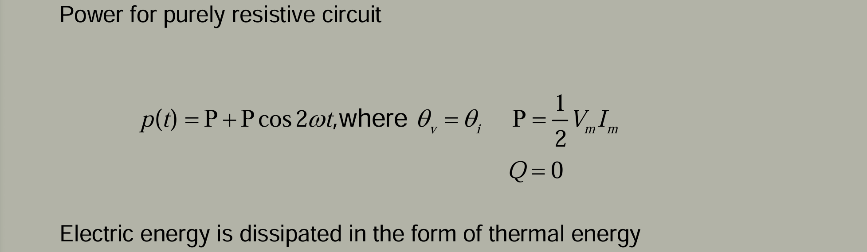
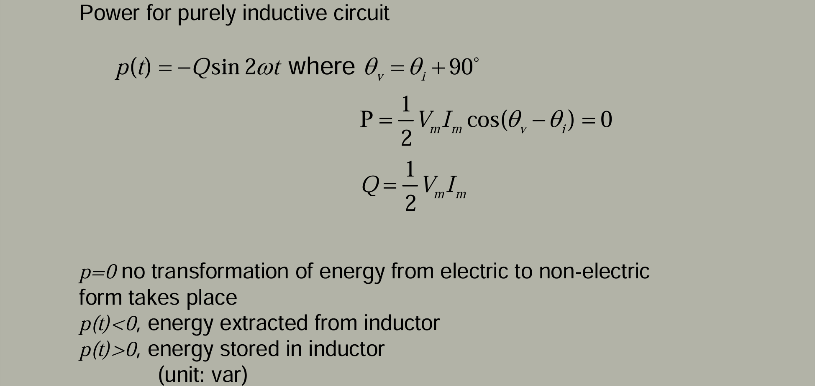
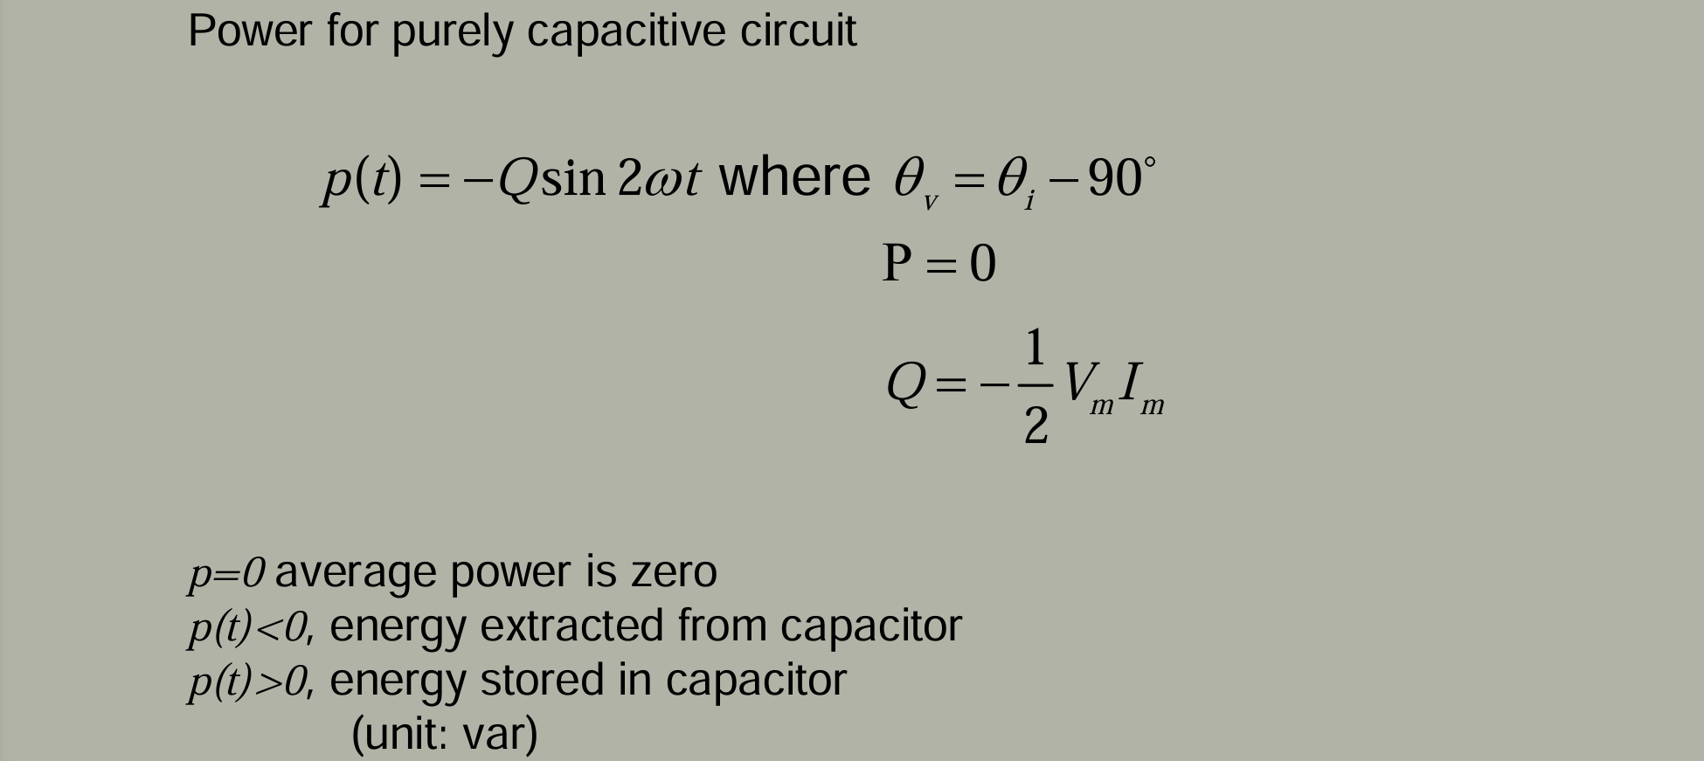
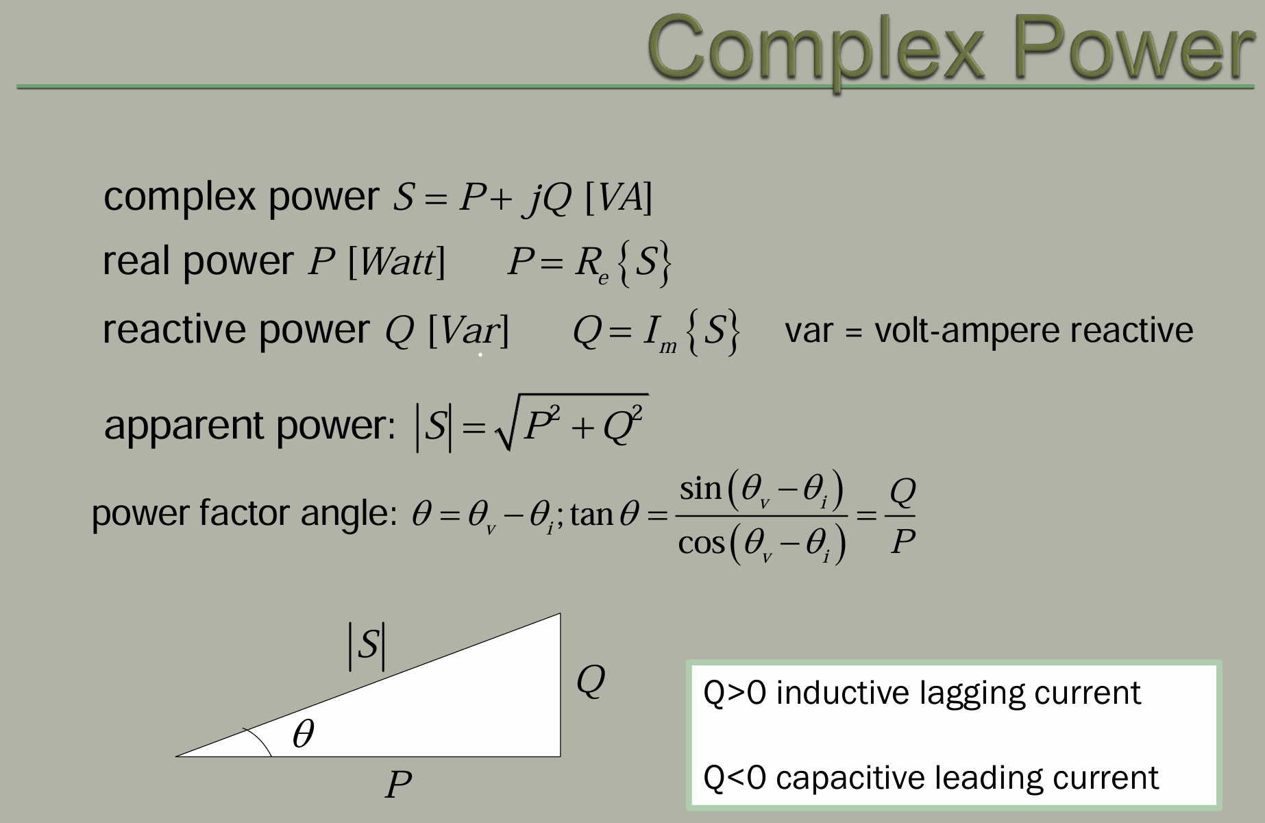
负载获得最大功率（最大功率传输定理）
第一种情况：负载是纯电阻 ($R_{L}$)当负载只能是纯电阻，且电阻值可调时（即负载中没有电感或电容）：最大功率条件： 负载电阻等于电源阻抗的模。
$$R_{L}=\left|Z_{s}\right|=\sqrt{R_{s}^{2}+X_{s}^{2}}$$
第二种情况：负载是复阻抗 ($Z_{L}=R_{L}+jX_{L}$)当负载的电阻部分和电抗部分都可以独立调节时：最大功率条件： 负载阻抗应与电源阻抗互为共轭复数。
$$Z_{L}=Z_{s}^{*} ⇒ R_{L}=R_{s}, X_{L}=-X_{s}$$
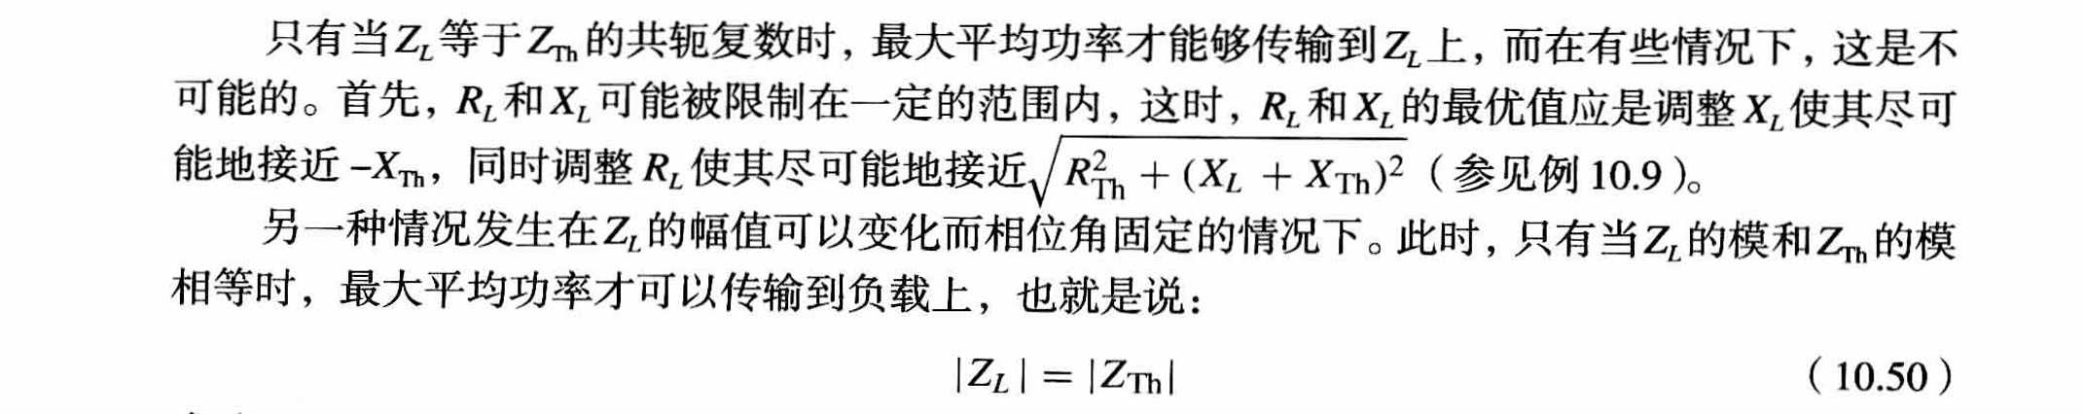
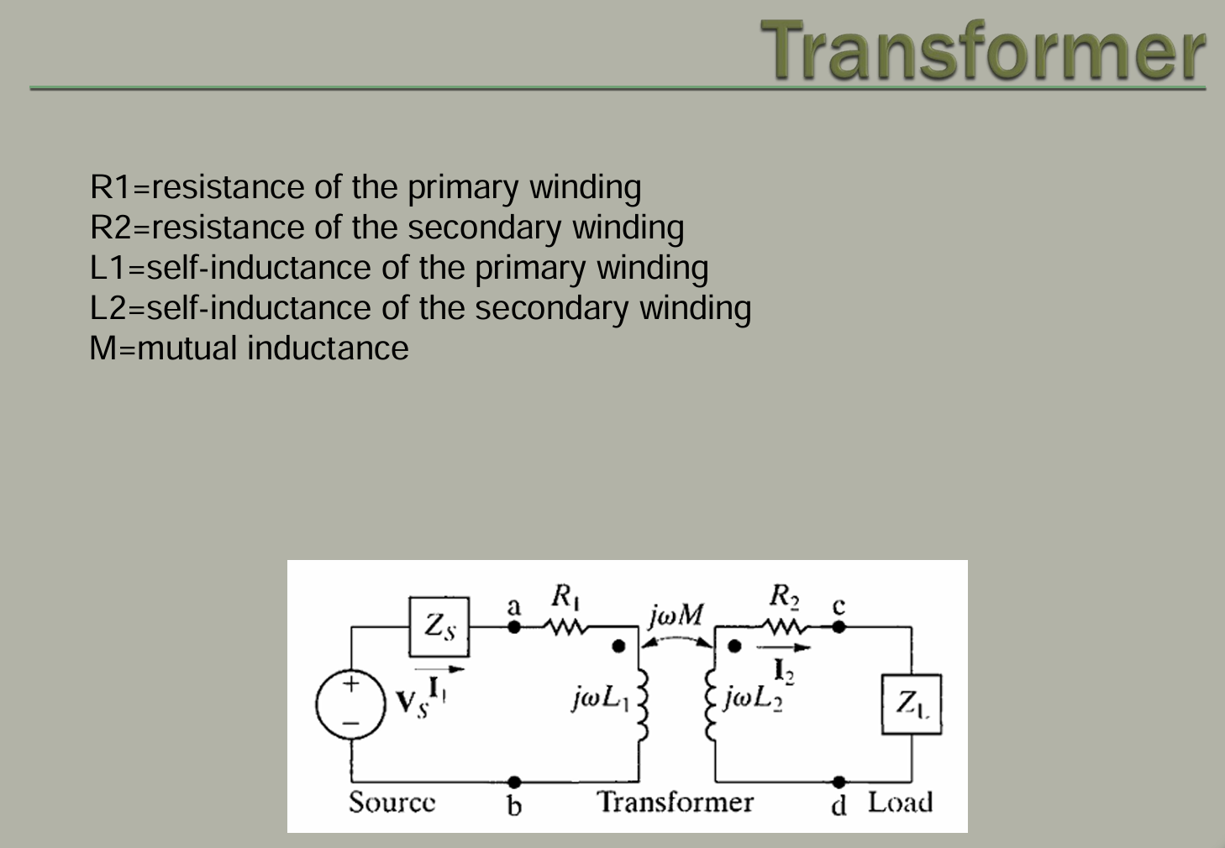
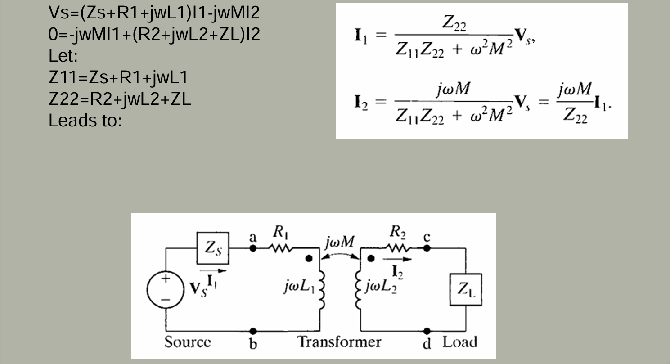
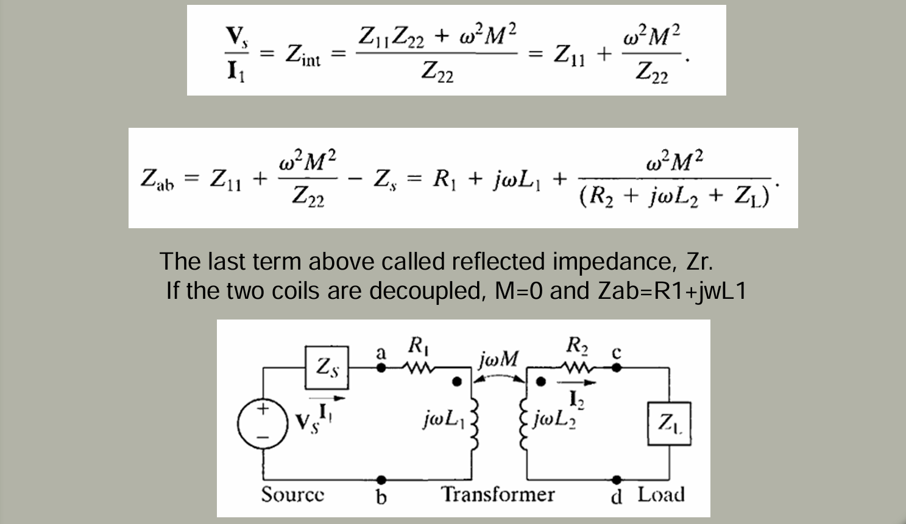
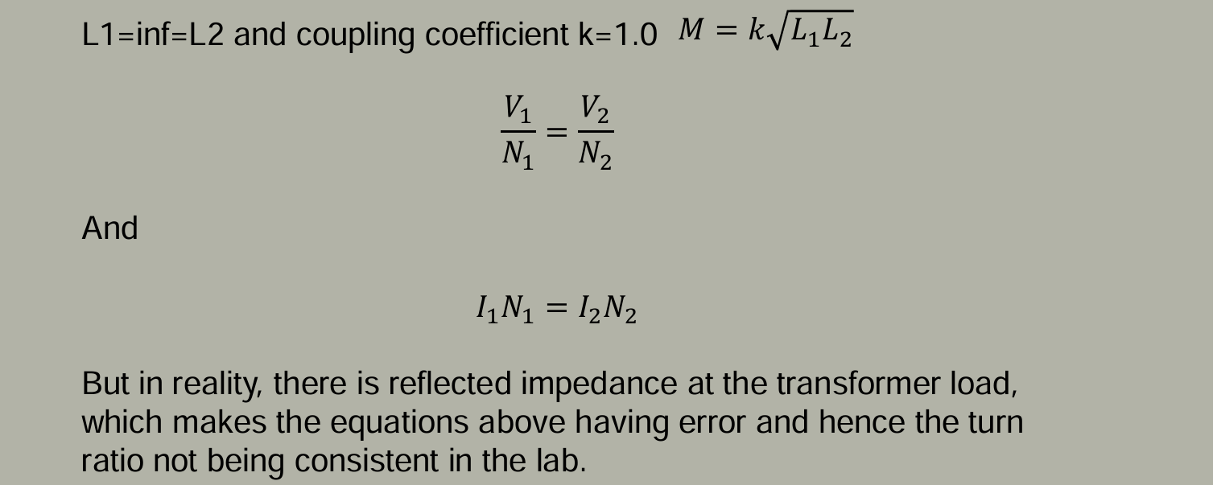
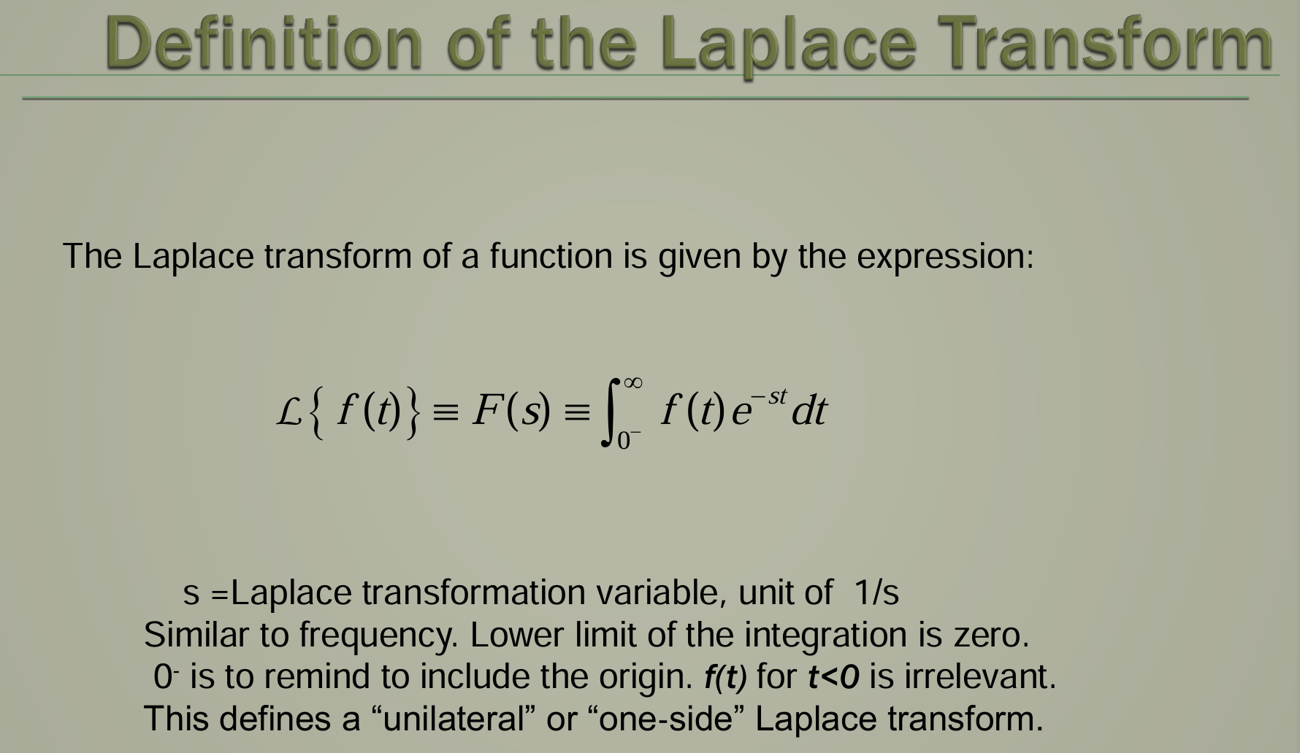
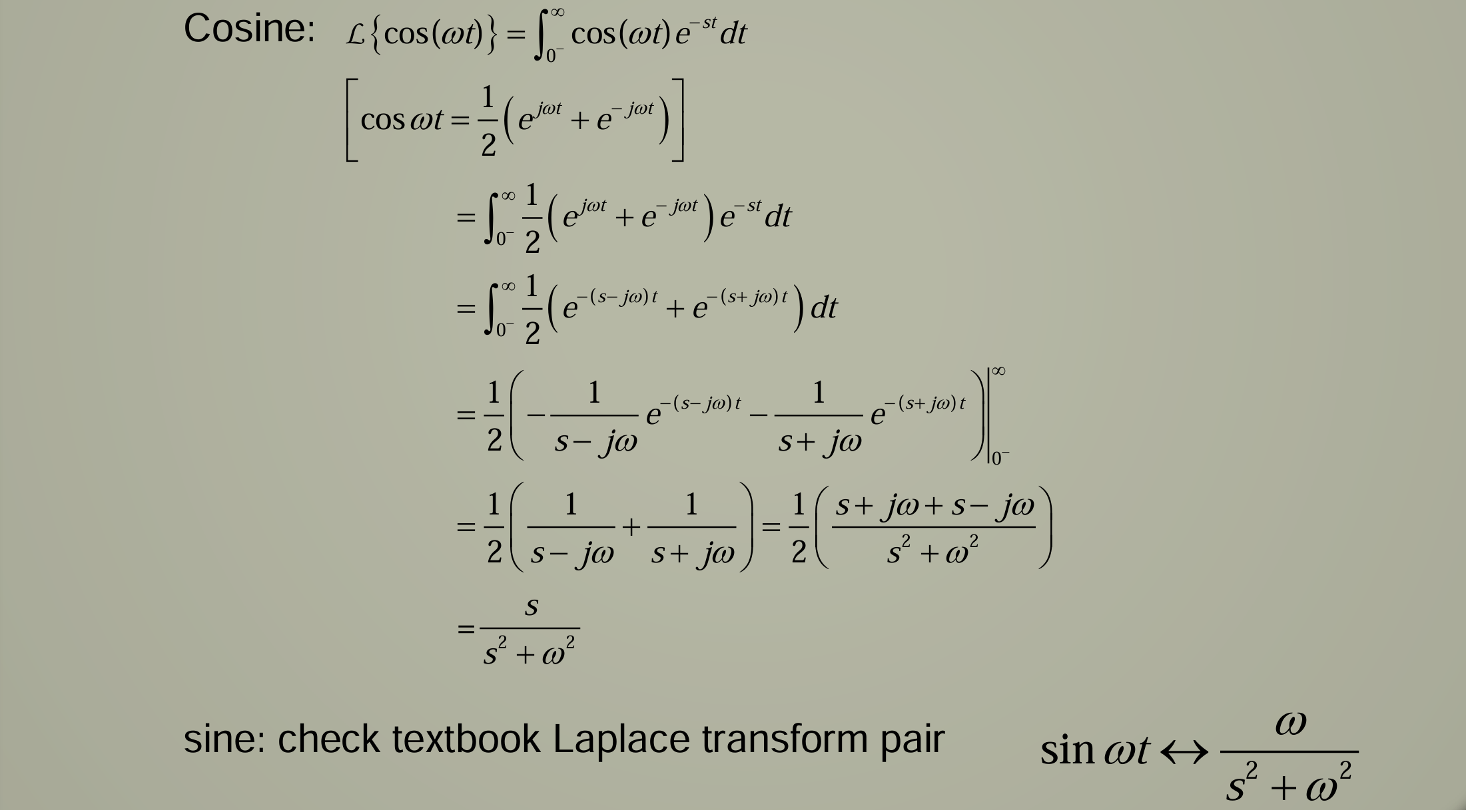
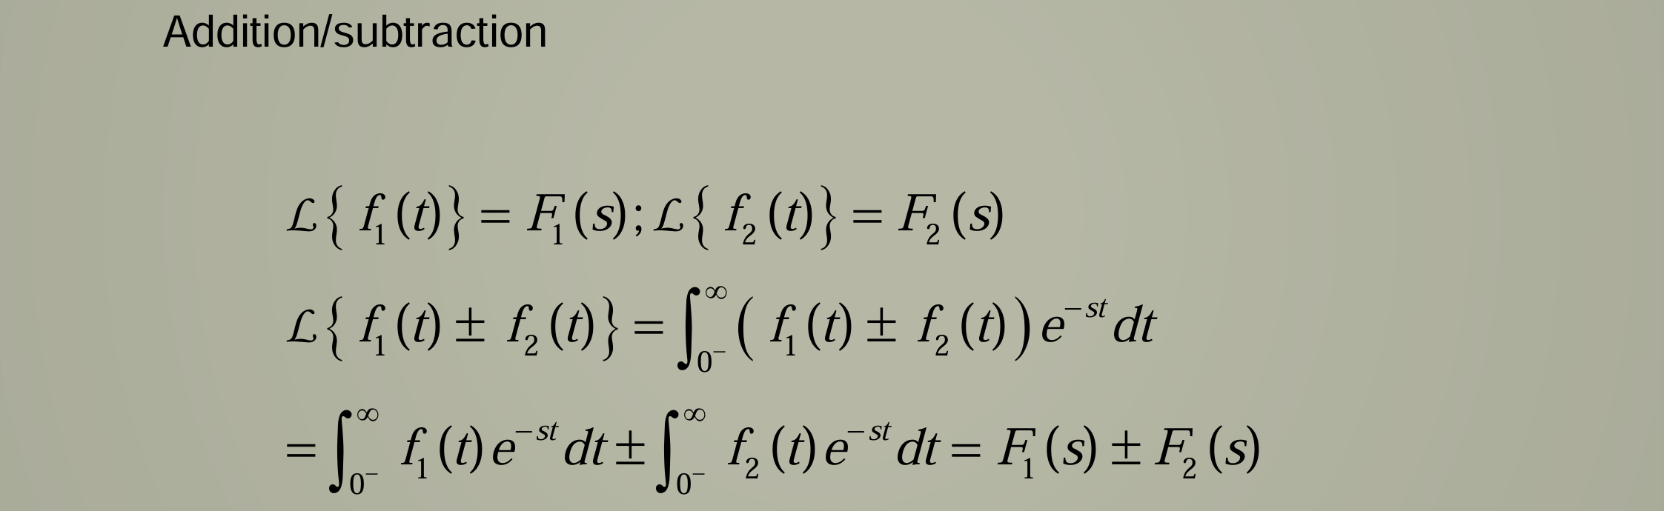
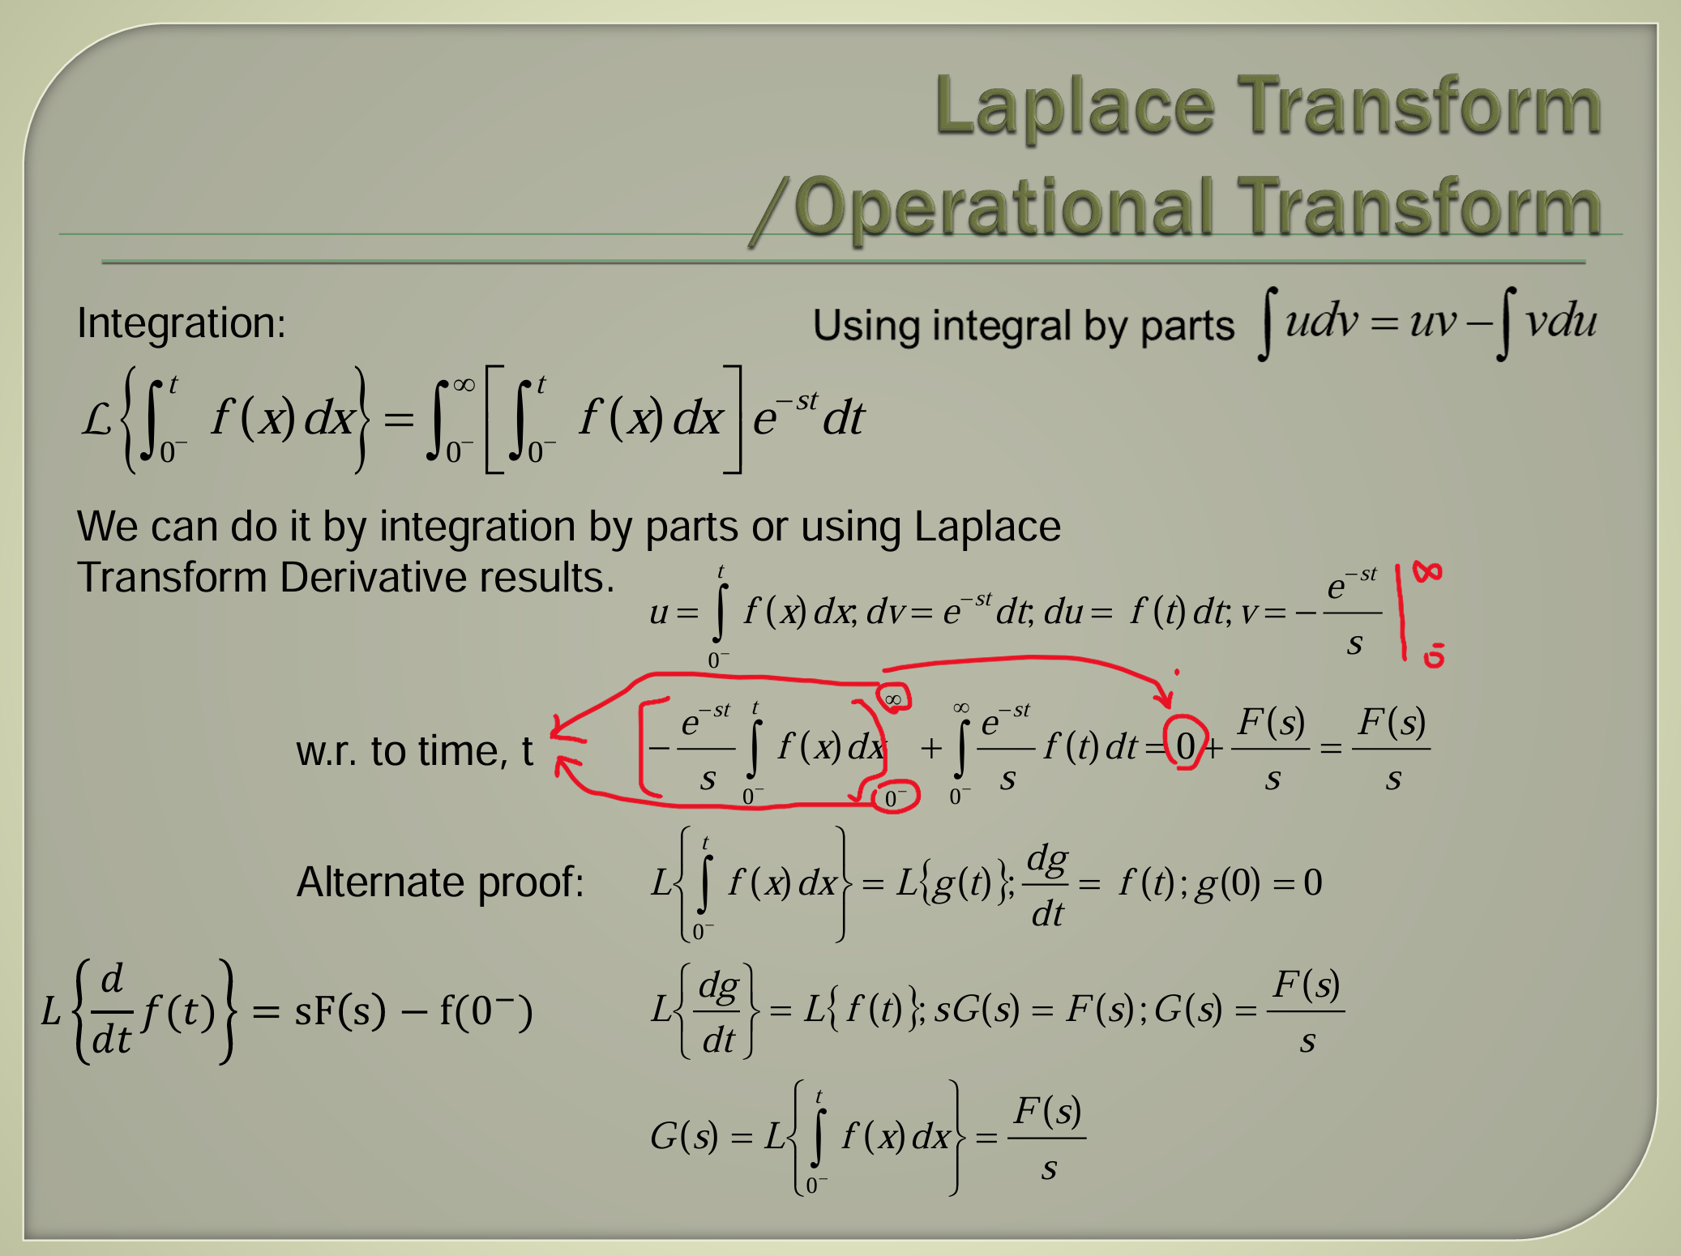


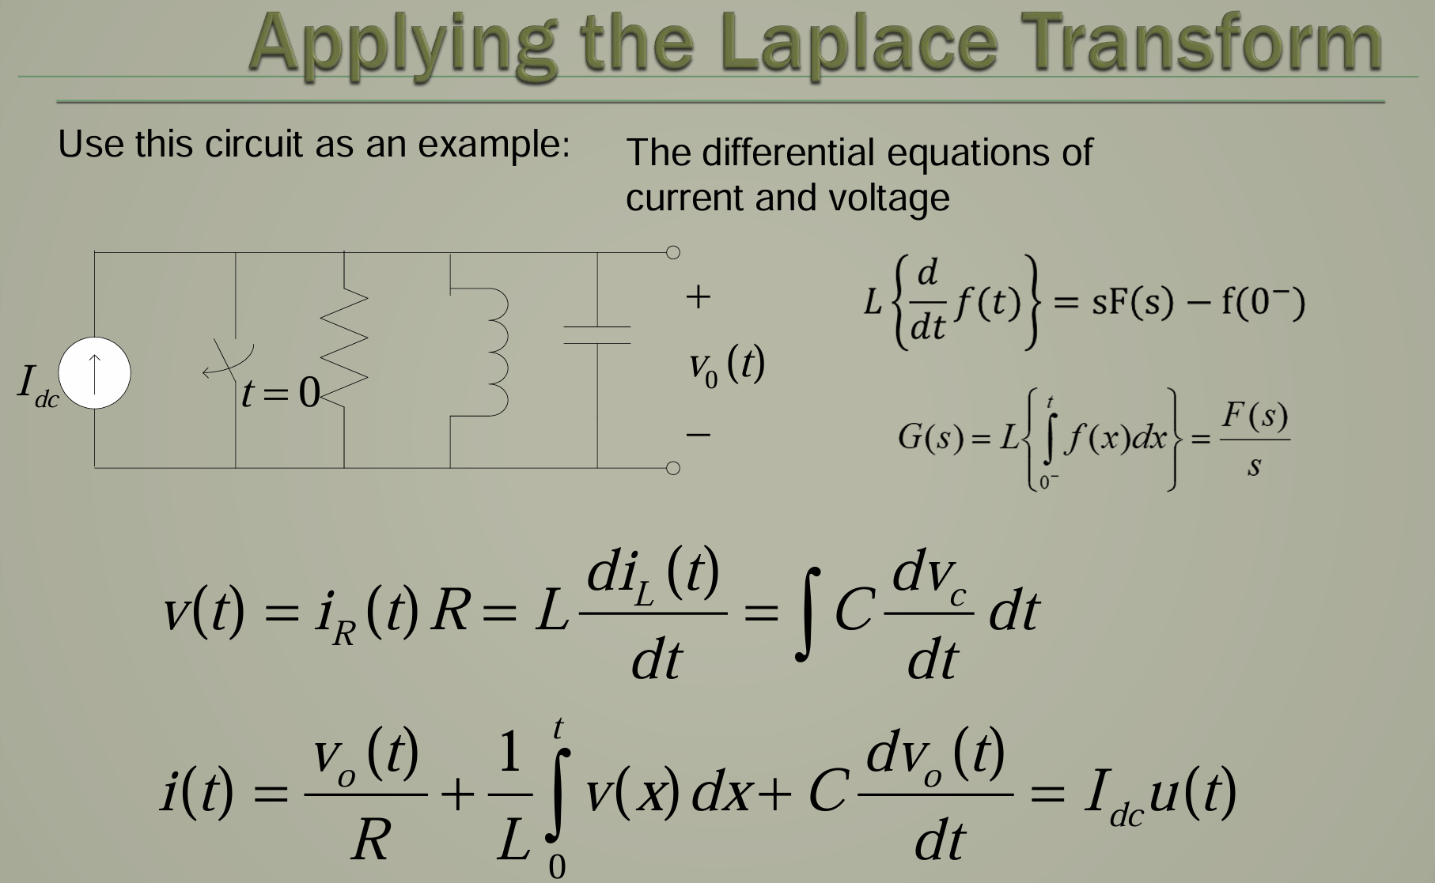
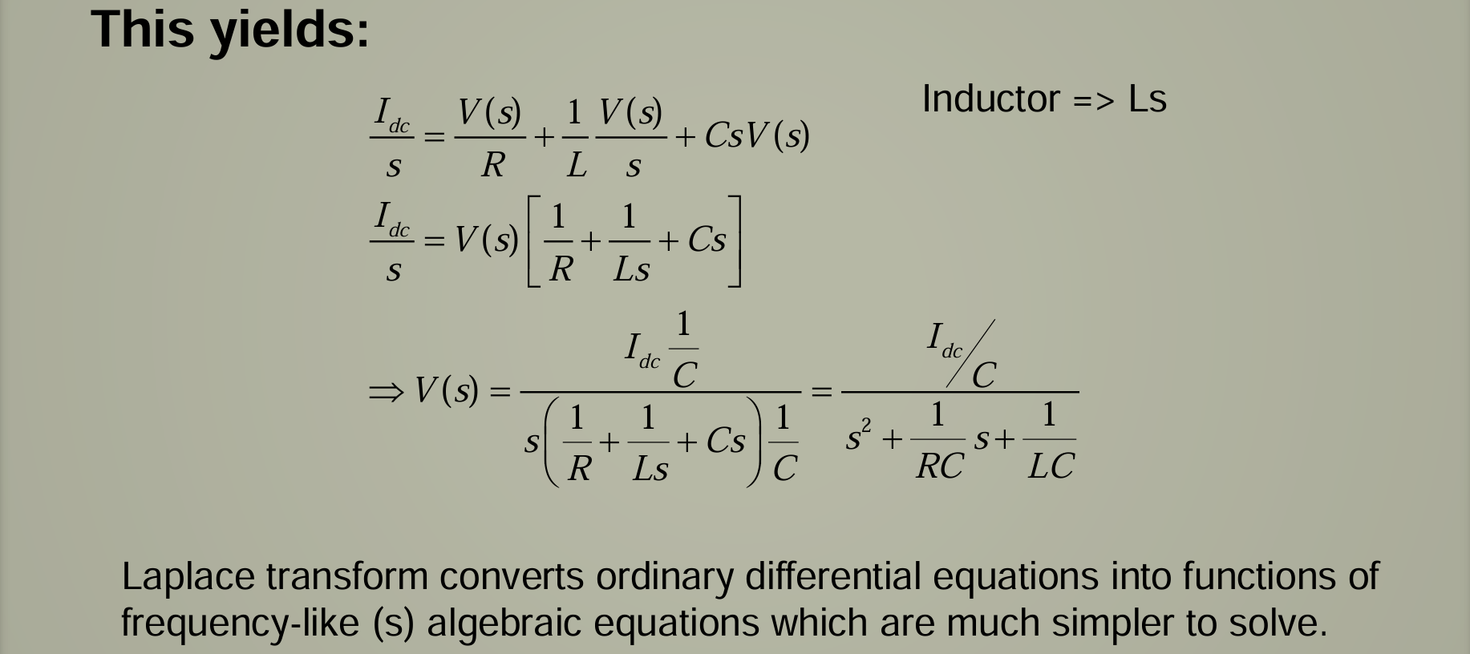
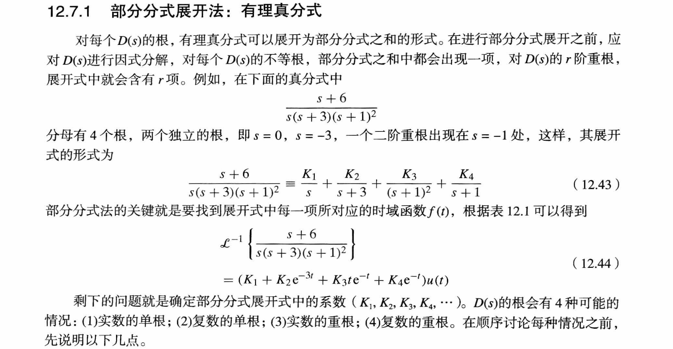
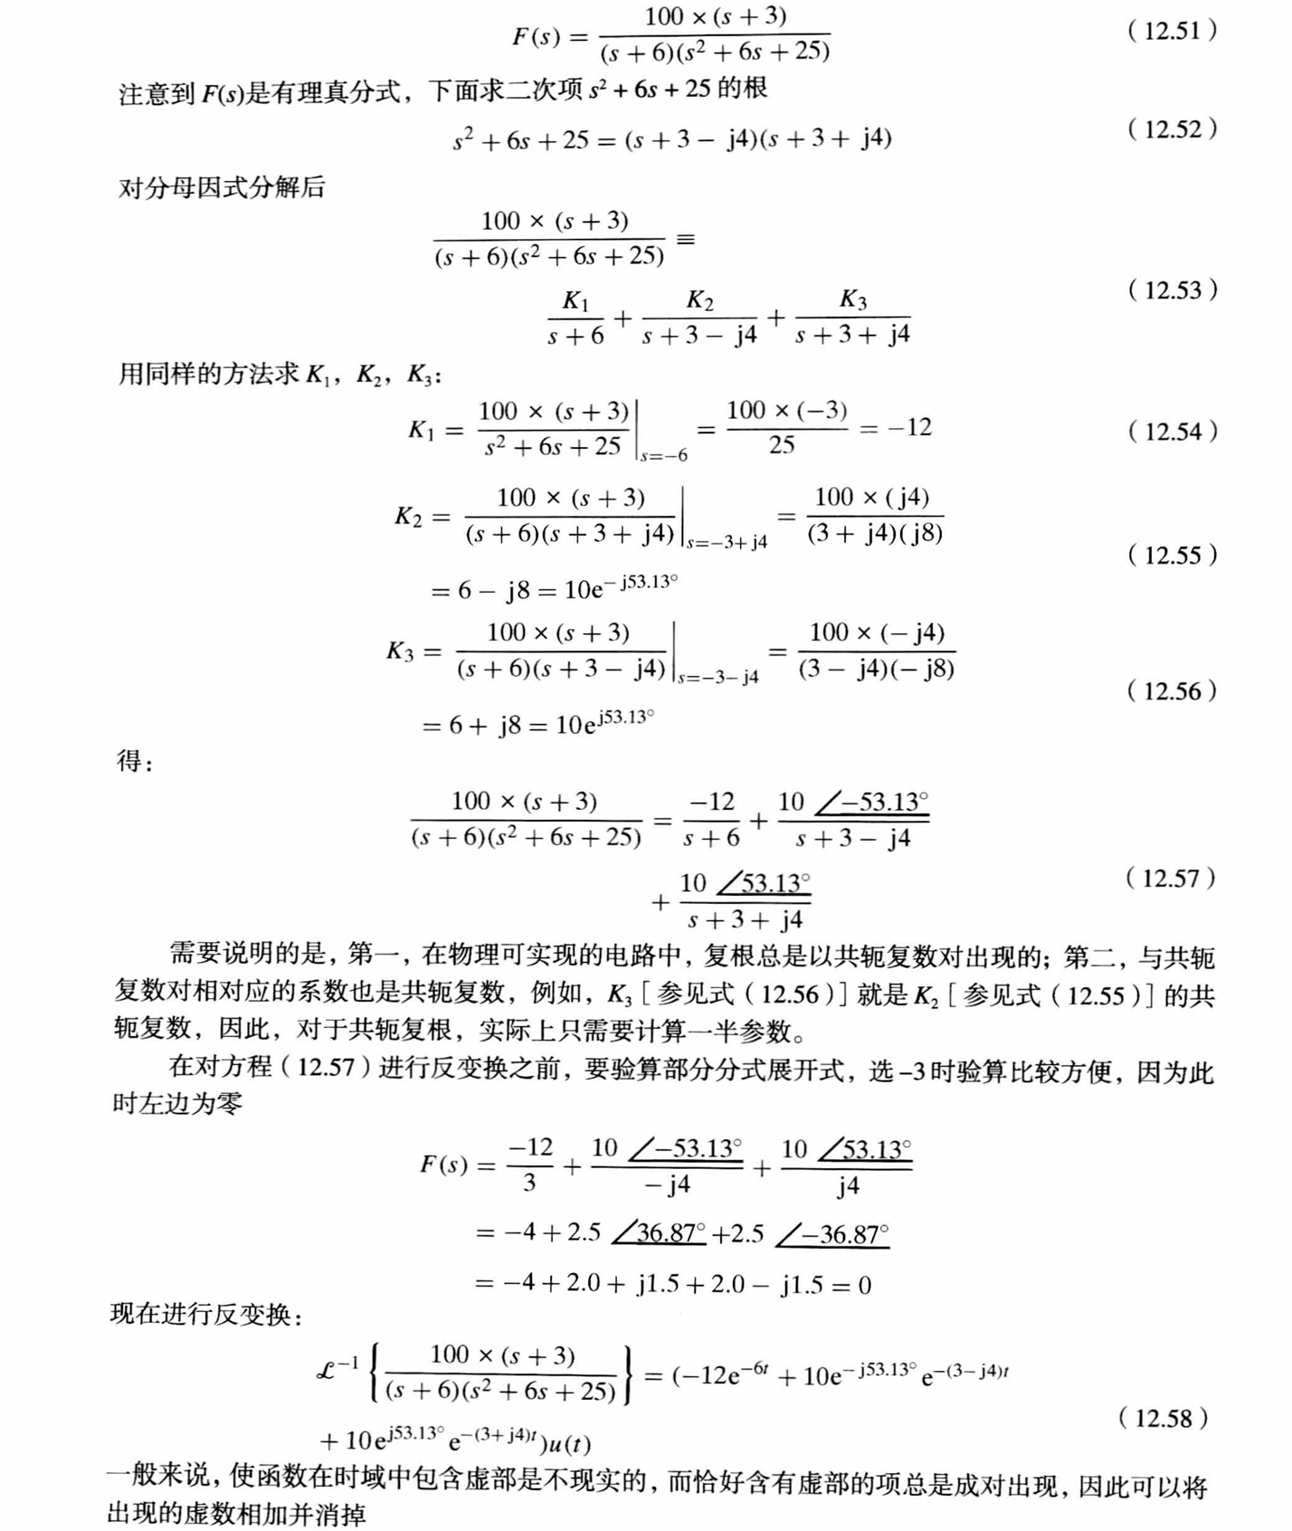
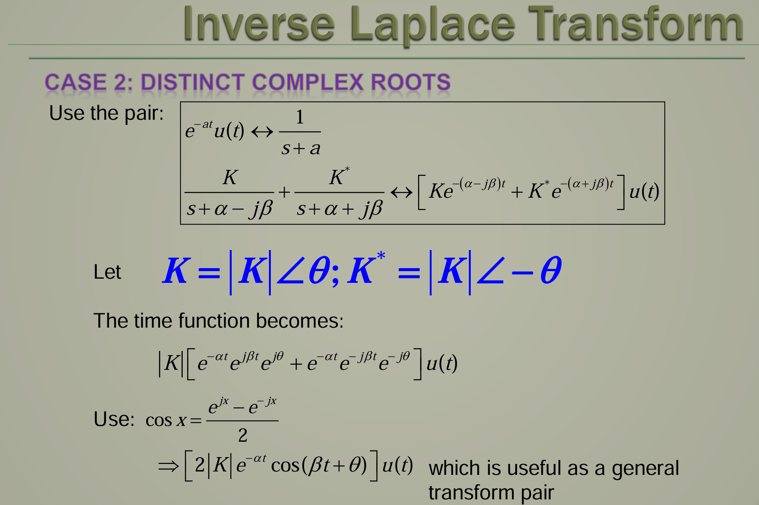
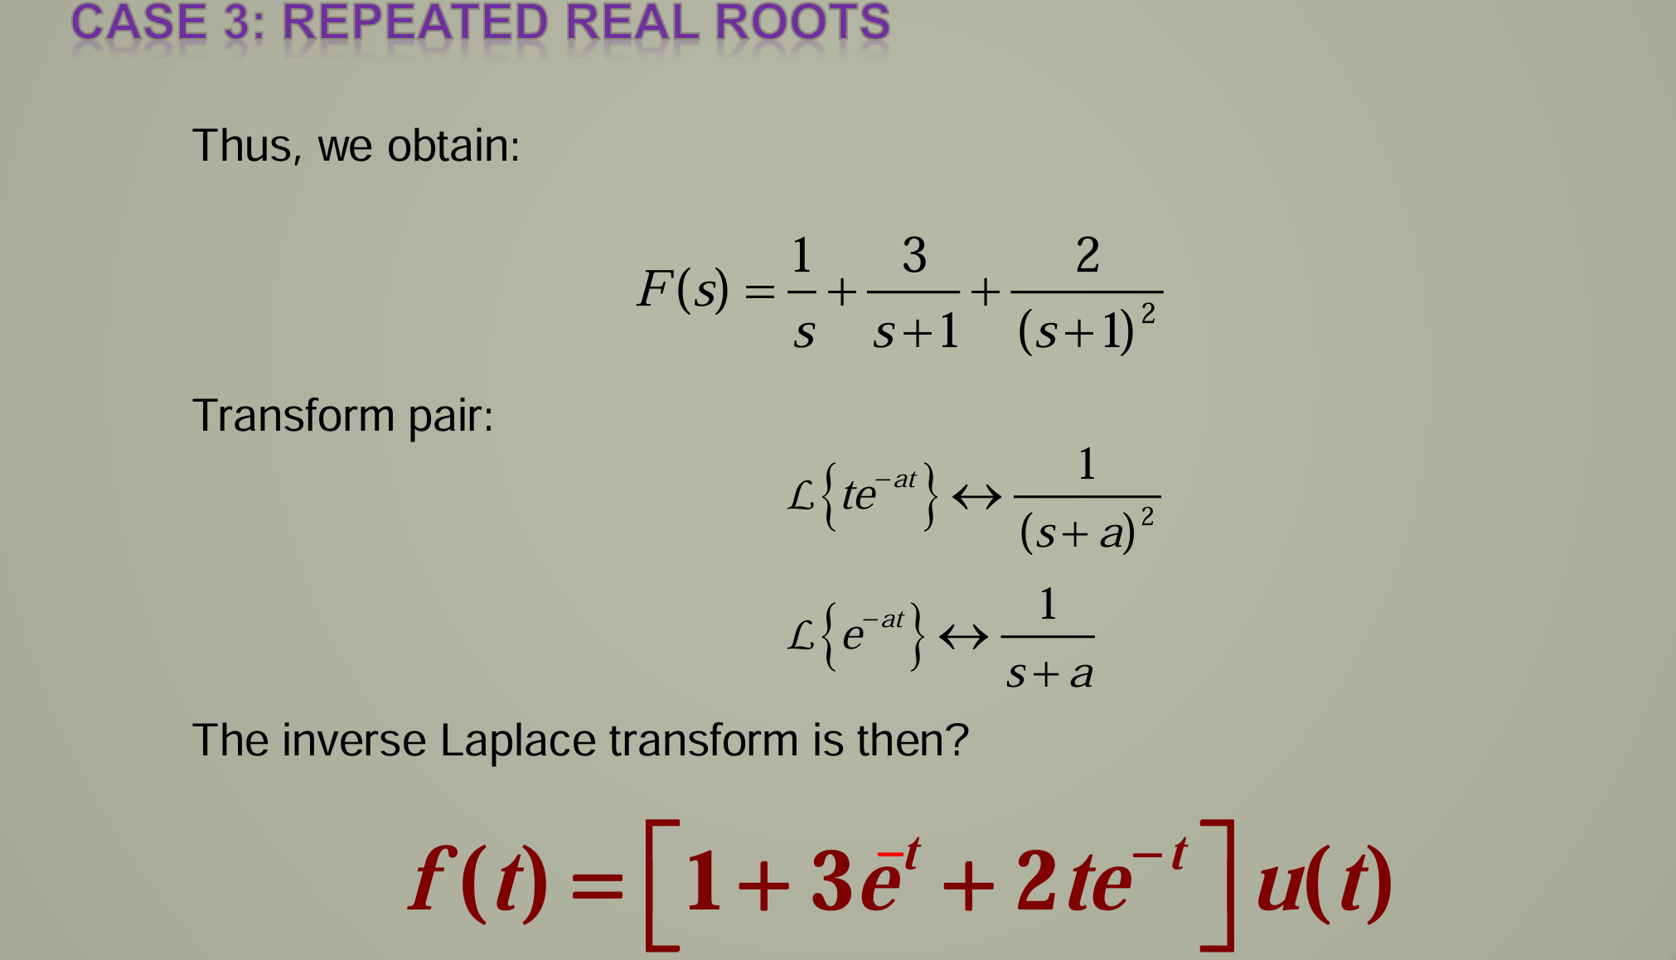
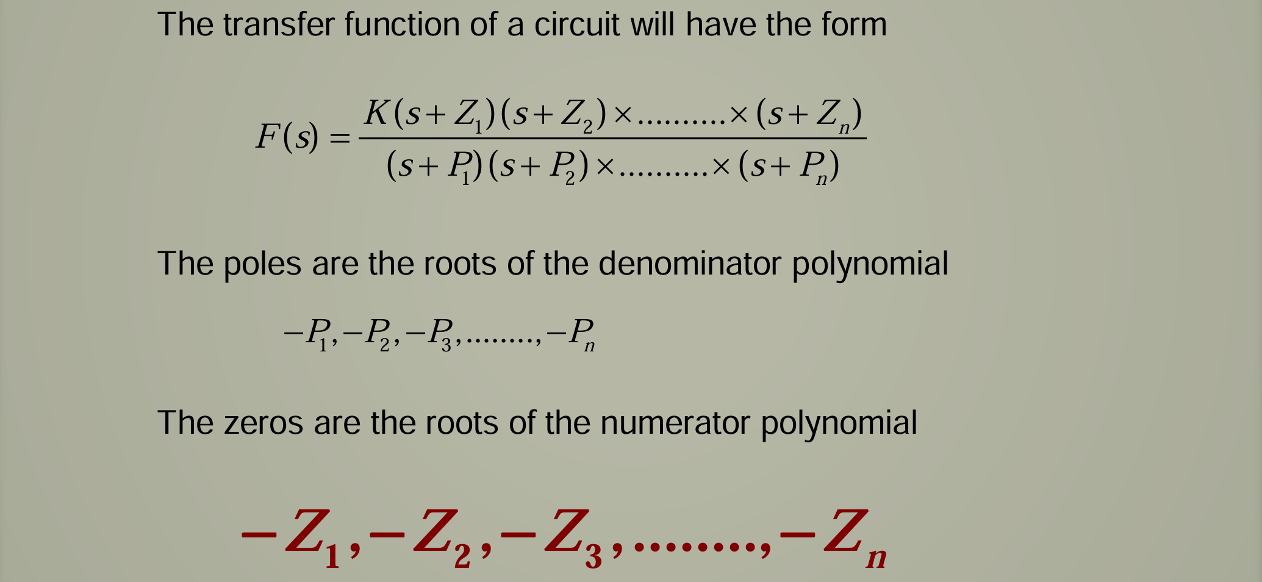
零点就是分子联立方程后的根
极点就是分母联立方程后的根
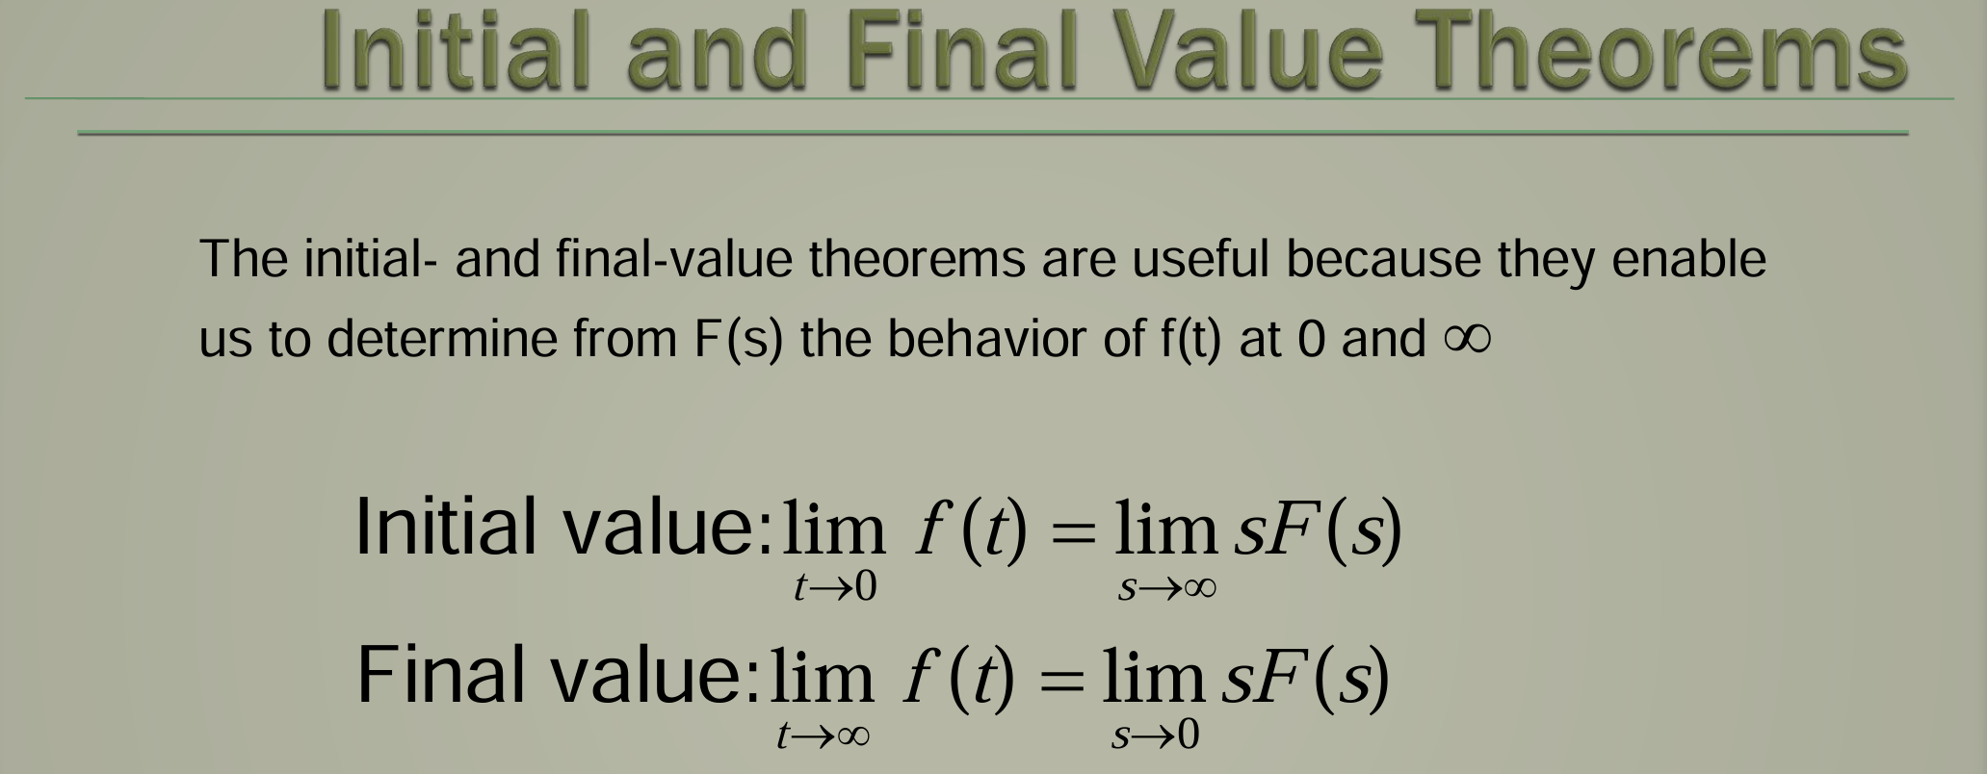
我们要证明：$\lim_{t→0}{f}\left(t\right)=\lim_{s→∞}{s}F\left(s\right)$。
$$\int_{0^{-}}^{∞}{f^{'}\left(t\right)e^{-st}dt}=sF\left(s\right)-f\left(0^{-}\right)$$
第二步：取极限 $s →∞$
当 $s →∞$ 时，看左边的积分项。整个指数项 $e^{-st}$ 就会变成 0。
$$\lim_{s→∞}{\int_{0^{-}}^{∞}{f^{'}\left(t\right)e^{-st}dt}}=0$$
$$0=\lim_{s→∞}\left[sF\left(s\right)-f\left(0^{-}\right)\right]$$
$$\lim_{s→∞}{s}F\left(s\right)=f\left(0^{-}\right)$$
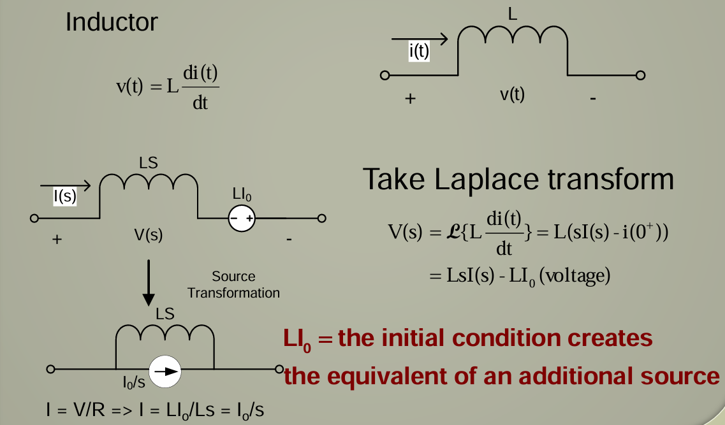
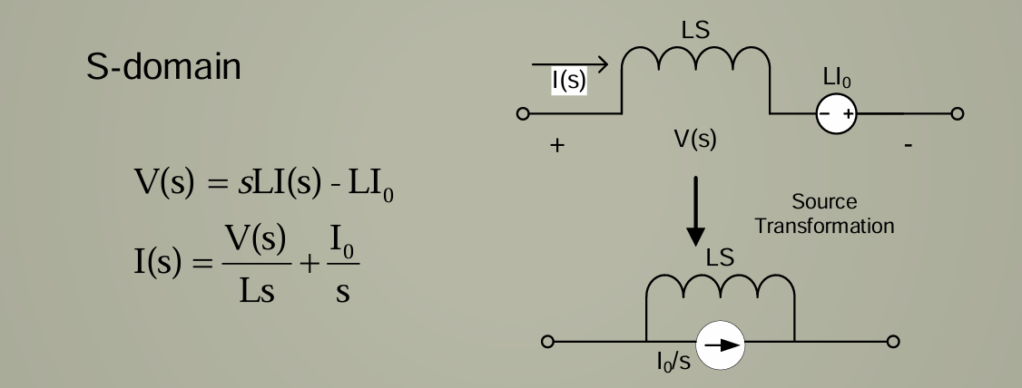
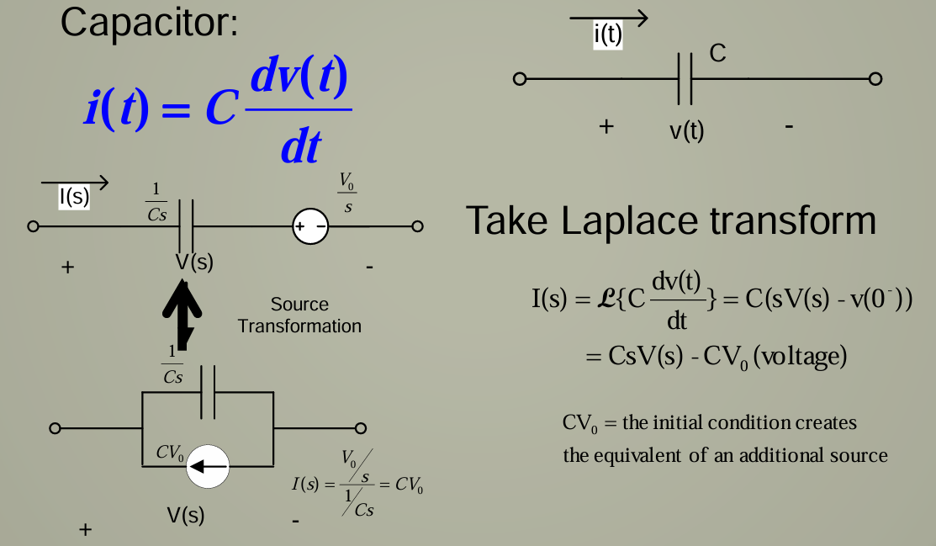
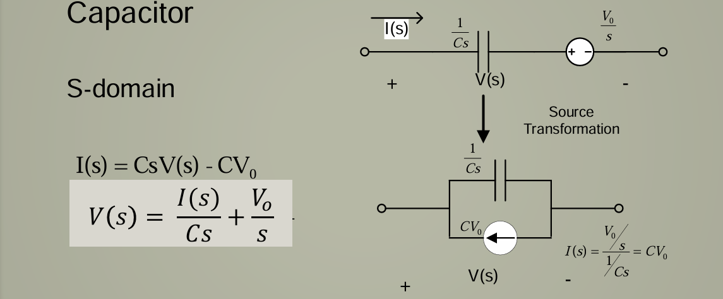
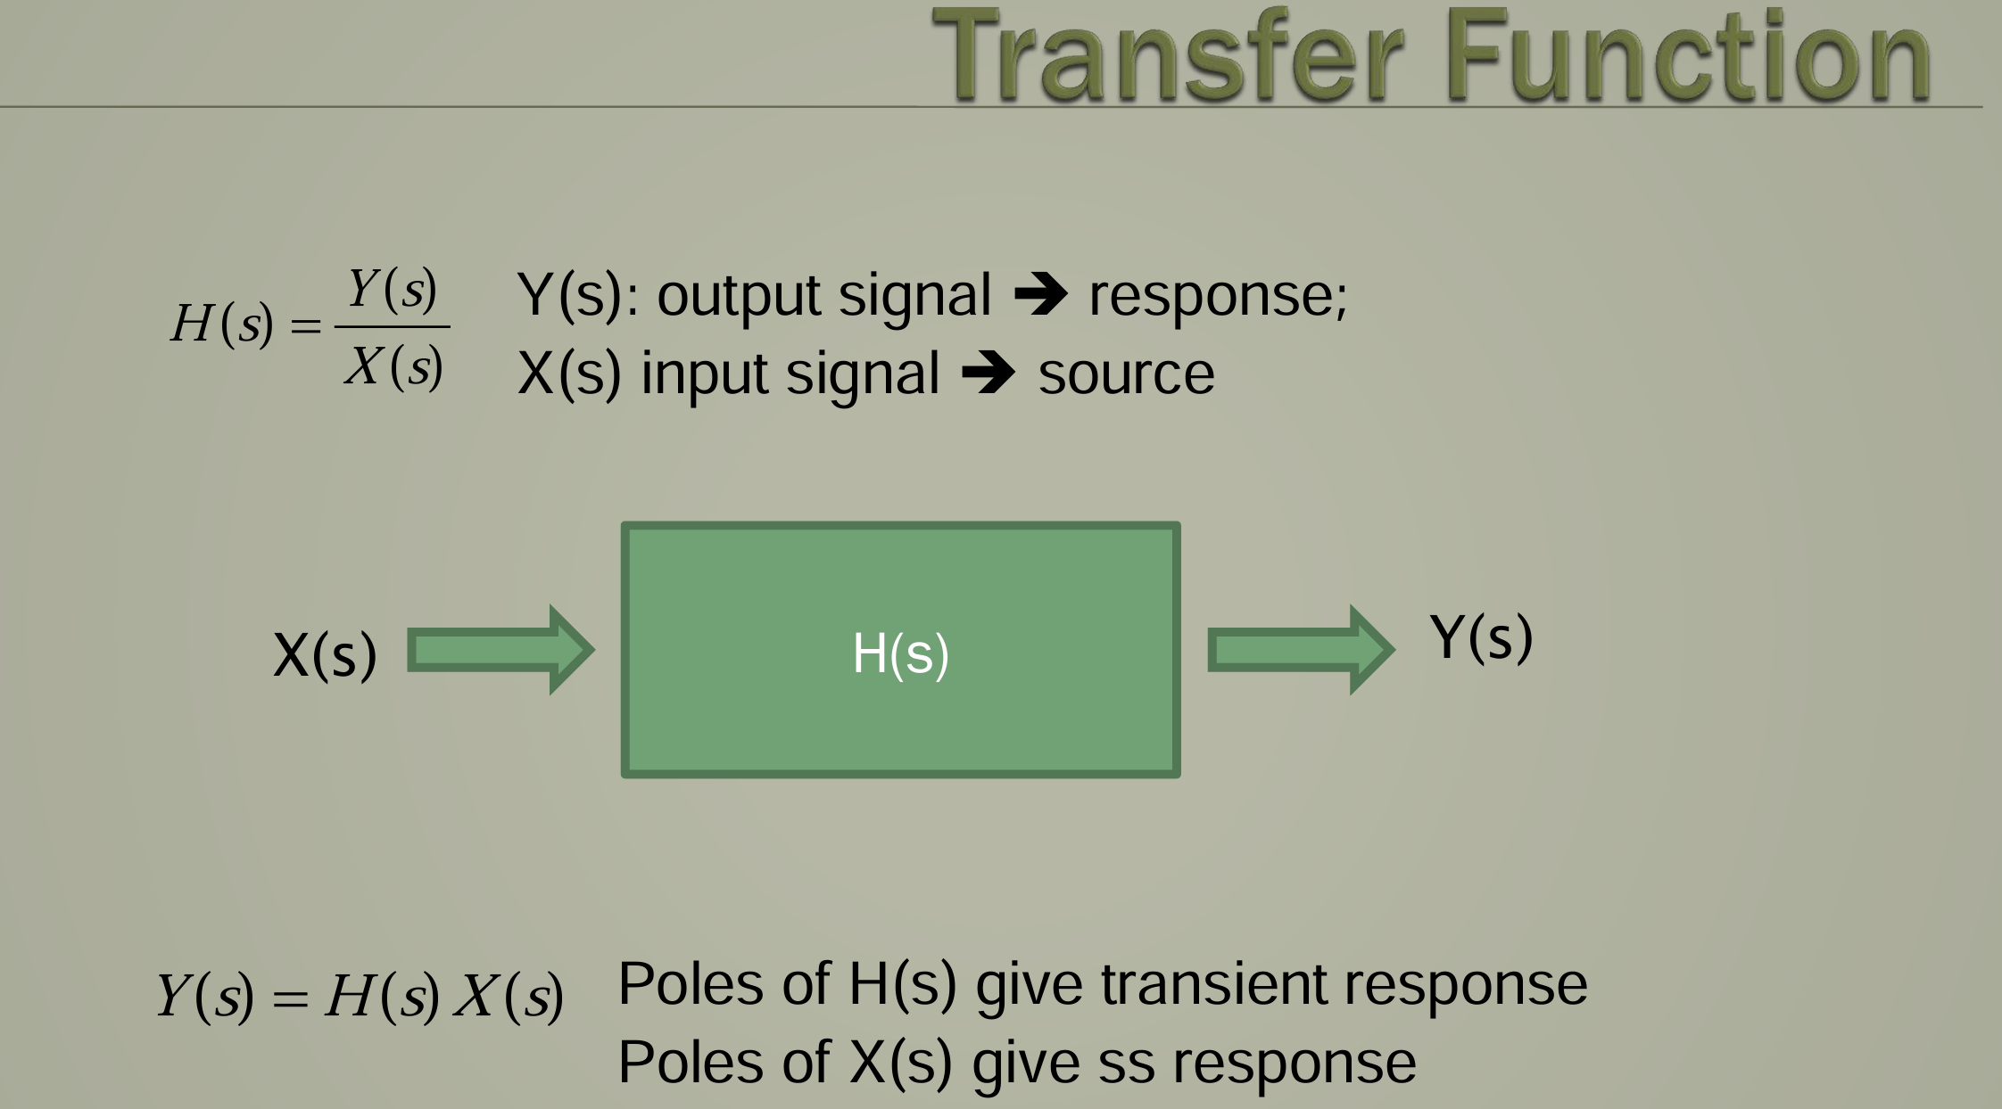
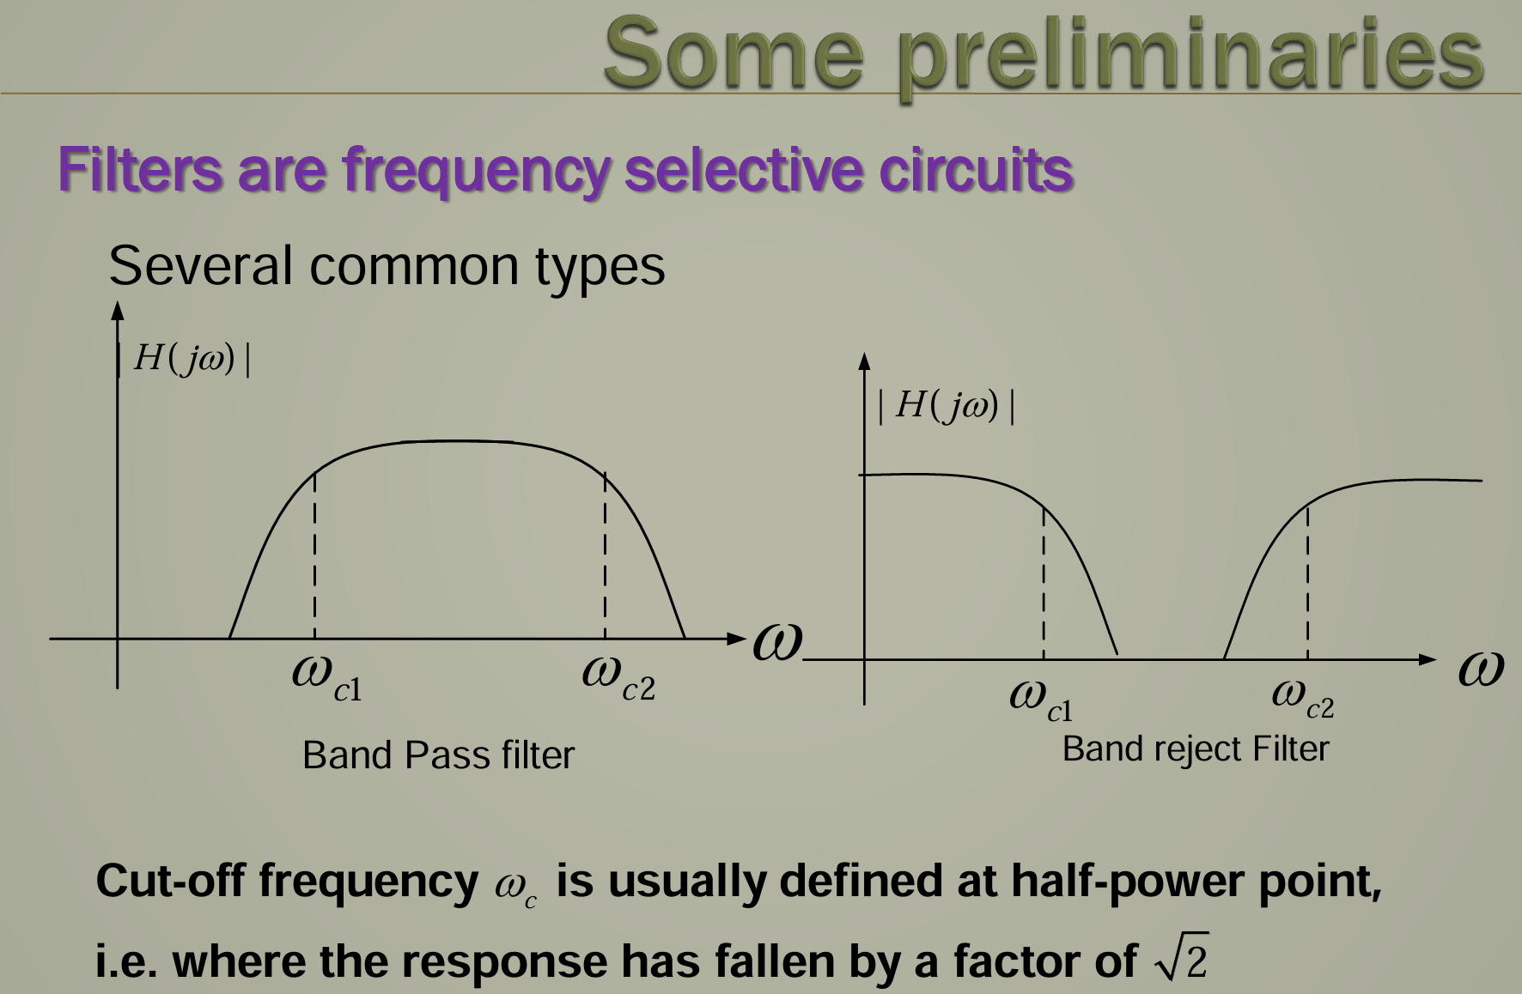
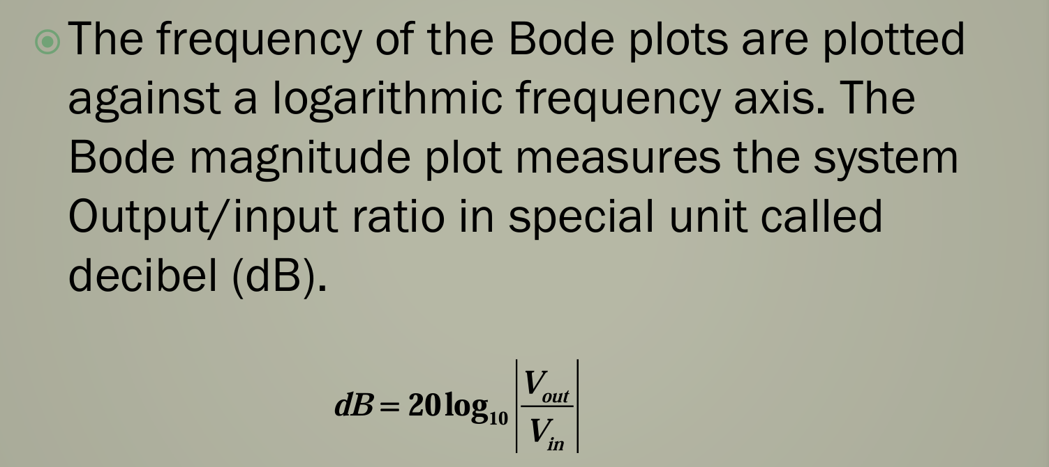
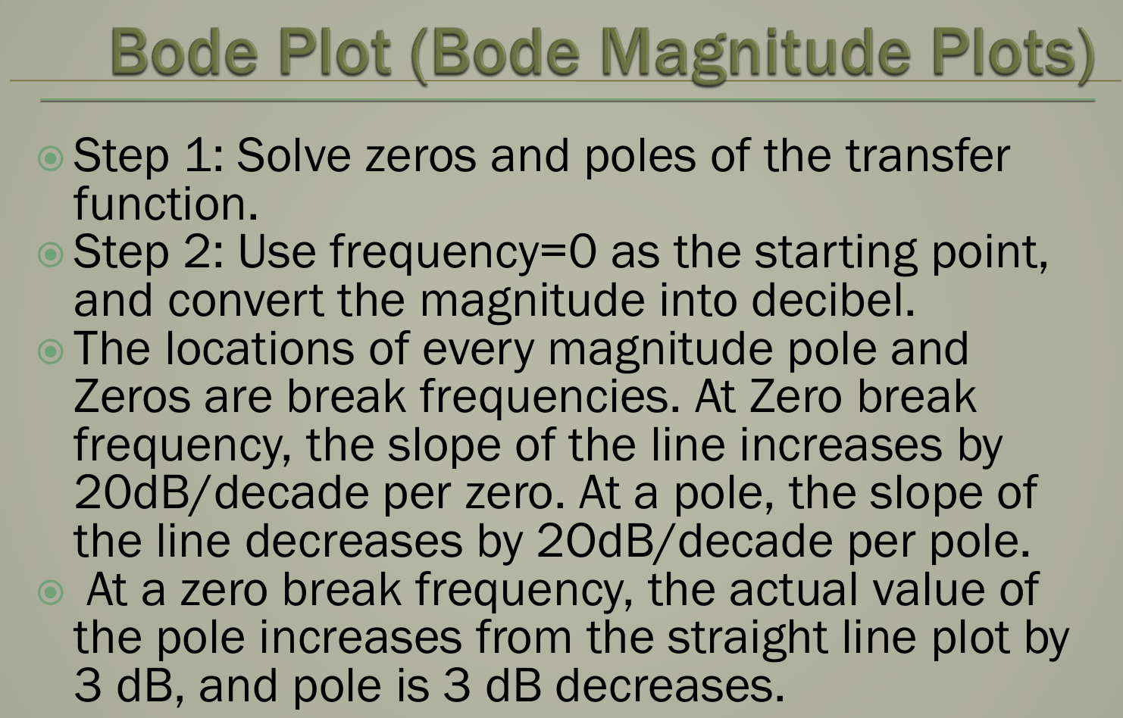
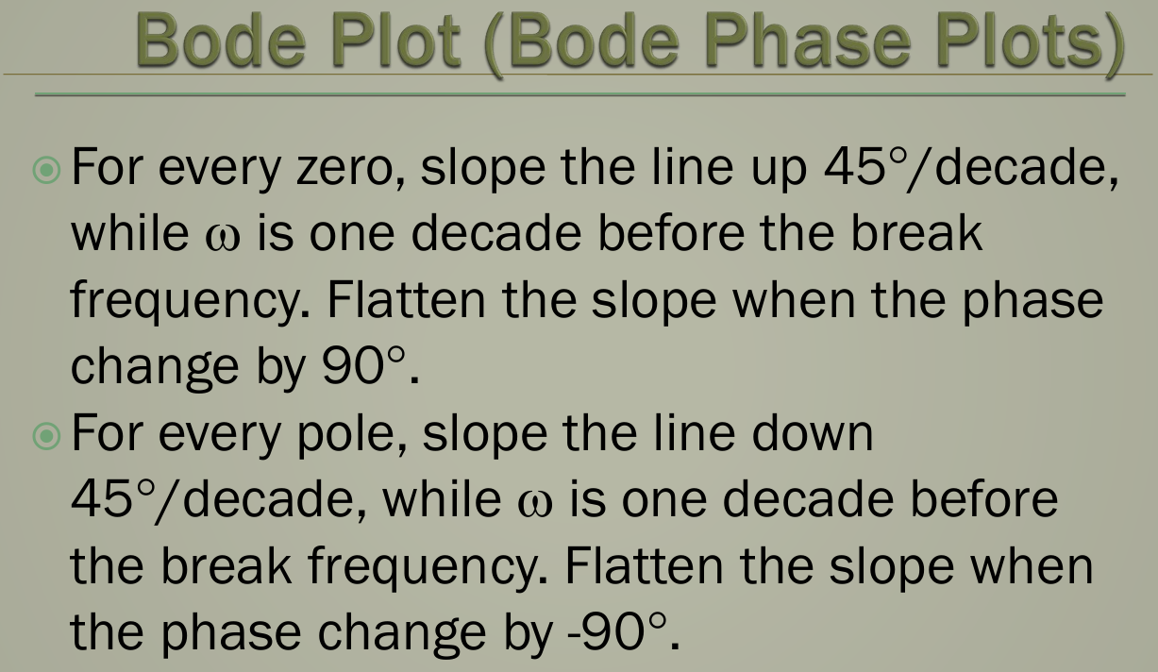
感抗 (Inductive Reactance) $X_{L}=ωL=2πfL$
容抗 (Capacitive Reactance) $X_{C}=\frac{1}{ωC}=\frac{1}{2πfC}$
电抗 (Reactance) $X=X_{L}-X_{C}=ωL-\frac{1}{ωC}$
阻抗（Impedance）$Z = R + jX$
